ANEXO II

Logotipos institucionales del Ministerio de Igualdad y de la Secretaría de Estado de Igualdad y para la erradicación de la violencia contra la mujer.
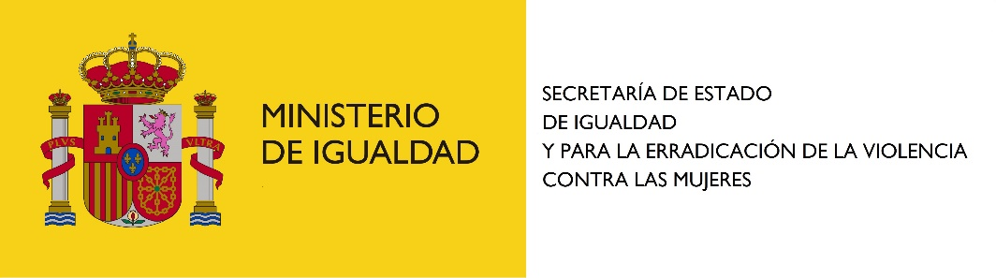

Imagen gráfica del Plan Corresponsables

Logotipo del Gobierno de la Comunidad Autónoma de la Región de Murcia.
